一、填空题（每题3分，共15分）
1、设～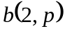，～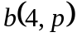，若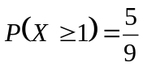，则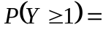 。
.2、已知随机变量X的概率分布为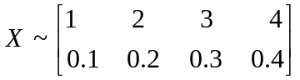，则其分布函数为 。
3、设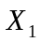～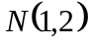，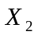～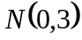，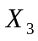～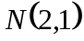，且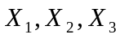相互独立，设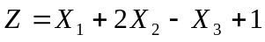，则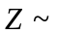 .
4、若随机变量与不相关，其方差分别为3和6，则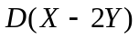＝ 。
5、从总体中任取一个容量为5的样本，测得样本值为8，9，10，11，12，则总体期望的无偏估计为________________。
二、选择题（每题2分，共20分）
1、设事件A与B互不相容，且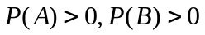，则下列结论正确的是( )。
A 、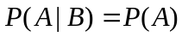 B、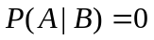 C、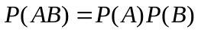 D、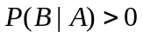
2、设随机变量可取无穷多个值0,1,2,…,其概率分布为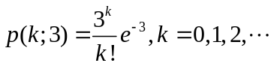，则下式成立的是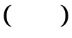
A、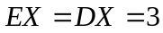 B、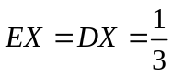 C、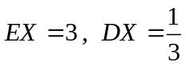 D、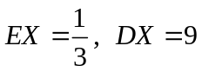
3、设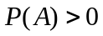，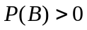, 且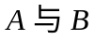互逆，则下列命题不成立的是（ ）
A．不相容 B．相互独立
C．互不独立 D．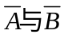互不相容
4、两个随机变量的协方差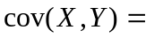（ ）
A、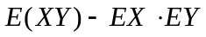 B、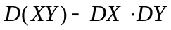
C、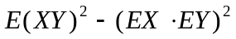 D、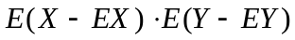
5、设正态总体期望的置信区间长度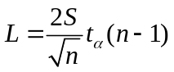，则其置信度为（ ）
A、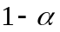； B、 ； C、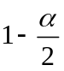； D、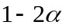.
6、 设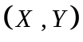的联合密度为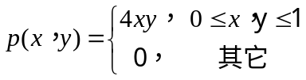，若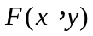为分布函数，则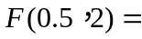
A、0 B、 C、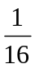 D、1
7．如果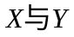满足D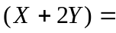D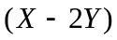,则必有
A. 独立 B. 不相关 C. 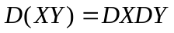 D、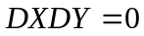
8．设随机变量的分布列为： 则常数c=
X | 1 | 2 | 3
p | 1/3 | c | 1/4
A、0 B、1 C、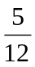 D、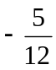
9．设随机变量的密度函数为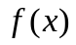，且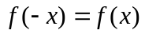，为的分布函数，则对任意实数，有（ ）
A、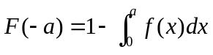 B、 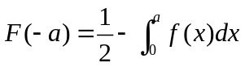
C、 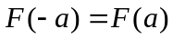 D、 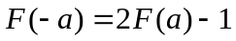
10．匣中4只球,其中红,黑,白球各一只,另有一只红黑白三色球,现从中任取两只,其中恰有一球上有红色的概率为( )
A、 B、 C、 D、 
三、计算题（每题8分，共40分）
1．若事件 A与B相互独立，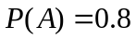 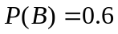。求：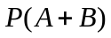和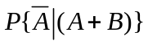。

2. 设元件寿命(小时)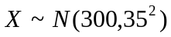 (1)求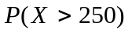 (2)求数，使得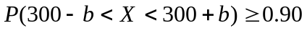
（备用数据：）

3、已知随机变量的概率密度函数为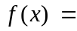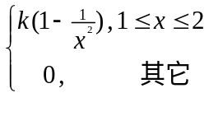
- 求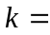? （2）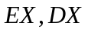 (3)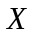的分布函数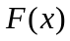,并求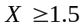的概率

4、设连续型随机变量的分布函数为
求： （1）常数A和B；
（2）落入（-1，1）的概率；
（3）的密度函数

5．第一个盒子中装有5只红球，4只白球；第二只盒子中装有4只红球，5只白球。先从第一盒子中任取1只球放入第二盒中去，然后从第二盒子中任取一只球。求取到白球的概率。

四．应用题（1，2小题各9分，3小题7分，共25分）
1.设总体X有分布密度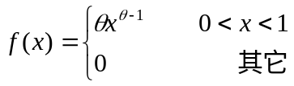,其中>0为待估参数,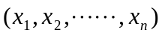为样本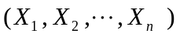的一组样本值,试求的最大似然估计量.。

2、从已知方差为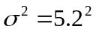的正态总体中抽取容量为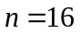的一个样本，计算得样本的均值为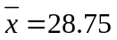，求在显著性水平情况下检验假设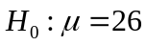。（参考数据：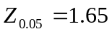，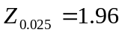，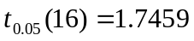，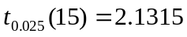）

3．随机地掷6个骰子。利用切比雪夫不等式估计6个骰子出现点数之和在15至27之间的概率。

